# ****【売ってスッキリお引越し】****

引越し侍でござる！

あなたは引越しをすることになったでござる。

この機会に不要なものはリサイクルショップで売って、引越し費用の足しにするでござるよ！

## ****【問題】****

いくつかの品物について、「売値」と「重要度」を表す整数値が与えられています。

売値の合計が『目標金額以上』になる商品の選び方の中で、『重要度の合計が最も小さい場合』を見つけてください。

## ****【問題】****

品物を(売値, 重要度)で表すとします。

目標金額を2000円、品物は

A(1500, 800)

B(1000, 600)

C(800, 400)

D(1000, 700)

E(300, 200)

の5つとすると、[B, D]を売れば1000 + 1000 = 2000円、重要度は600 + 700 = 1300になります。[B, C, E]を売れば、1000 + 800 + 300 = 2100円、重要度は600 + 400 + 200 = 1200になります。いずれの場合も目標金額に達していますが、重要度は後者の方が小さくなりましたので、[B, C, E]を売った場合が最も良い組み合わせということになります。

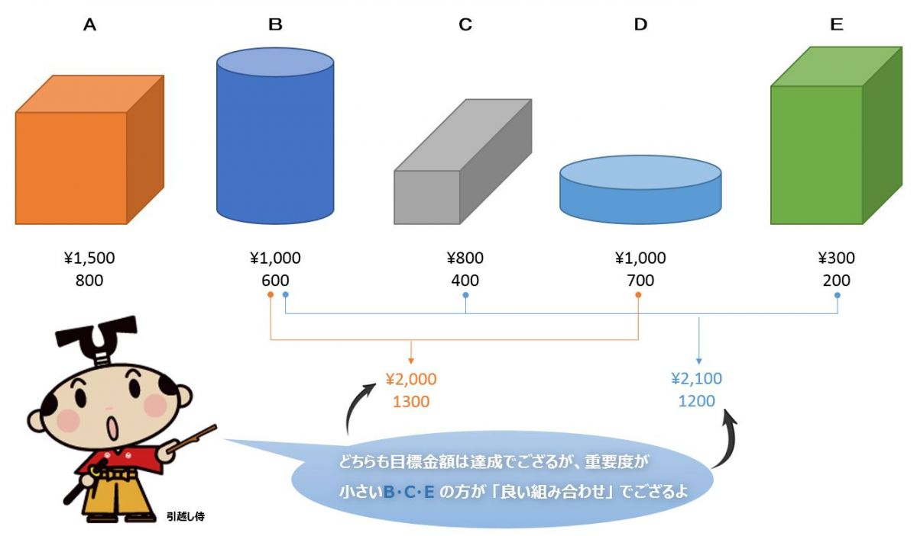

## ****【入力】****

1行目に、品物の数を表す正の整数値Nと目標金額を表す正の整数値Mが半角スペース区切りで書かれています。2行目以降のN行分には、品物ごとに「売値(P)」「重要度(I)」が半角スペース区切りで書かれています。

Nは40以下、PとIはそれぞれ2000以下の正の整数とします。

Mはすべての品物のPを合計した値を超えない正の整数とします。

## ****【出力】****

最小の重要度を出力してください

## ****【入出力サンプル】****

### Input



### Output



※入出力の方法がわからない！という方は[こちらのサンプル](https://codeiq.jp/node/1598" \t "_blank)を参考にしてください。

## 【解答方法】

■挑戦言語は下記のプログラム言語選択で選択可能なものであれば何でもＯＫです！  
1)自分の書いたプログラム言語を選択  
2)解答欄にソースコードを記入  
3)送信前に「提出前に確認」ボタンをクリック（構文エラーがないかどうかチェックできます）  
4)「解答コードは正常に実行されました」というメッセージを確認の上、「解答を送信」ボタンで解答してください。  
  
■この問題には複数のテストケースが用意されています。すべてに通れば正解です！

## 【採点について】

・採点は「ideone」を使ってプログラムを実行し、標準入力および標準出力のテストケースと照合して正誤を判定します  
・各言語の標準入力と標準出力は[こちら](https://codeiq.jp/node/1598)を参考にしてください  
・標準入力の最終行の改行はあり／なし両方に対応してください  
※なおCodeIQで使用しているideoneは企業版のため、webで公開されているコンシューマー版[ideone](http://ideone.com/" \t "_blank)とは  
　対応言語・バージョン・挙動が異なる場合があります。  
　企業版ideoneの対応バージョンは、「提出前チェック」の結果とともに表示されます。

一般的な電話機のプッシュボタンは以下のようなレイアウトになっています。

1 2 3

4 5 6

7 8 9

\* 0 #

プッシュボタン上のある2つのボタンの間の指の移動距離を

マンハッタン距離（ボタン間のXY座標のそれぞれの距離の合計）として定義します。

例えば、'6'ボタンは、

そのボタン自身からの距離は 0、

'3' や '5'、’9’ からは 1、

'2'、'4'、'8'、'#' からは 2、

'1'、'7'、'0' からは 3、

そして、'\*' からは 4 となります。

電話番号をあらわす文字列を受け取り、

その電話番号をダイヤルするのに必要な最小の指の移動距離を

整数値として返す関数を作成してください。

なお、指は初期状態として '5' ボタンの上にあるとします。

前提条件）

・入力される電話番号は 3 〜 20 桁

・入力される電話番号は、0 〜 9 の数字のみ

※ "" はその中が文字列であることを示しています。

■ 例１

入力値："911"

返戻値：6

指は初期状態の '5' から 2 つ移動して '9' へ。

それから '1' へ 4 つ移動。

最後の '1' は移動なし。

従って、返戻値は 2 + 4 + 0 = 6。

■ 例２

入力値："5555555"

返戻値：0

すべての入力値において指を動かす必要はないため、返戻値は 0。

■ 例３

入力値："8606335540"

返戻値：16

■ 例４

入力値："68606574276"

返戻値：21

以上。

